Министерство образования Республики Беларусь

Государственное учреждение образования   
«Белорусский государственный университет информатики и радиоэлектроники»

Кафедра защиты информации

Предмет: Цифровые и микропроцессорные устройства

ЛАБОРАТОРНАЯ РАБОТА № 1

ИЗУЧЕНИЕ ПРОГРАММНОЙ МОДЕЛИ ПРОЦЕССОРА i8080, СИСТЕМЫ КОМАНД, ЭМУЛЯТОРА МП СИСТЕМЫ 8080SDE, СОСТАВЛЕНИЕ И ОТЛАДКА ПРОГРАММ С ИСПОЛЬЗОВАНИЕМ КОМАНД ПЕРЕДАЧИ ДАННЫХ

Вариант 4

Выполнили: студенты

группы 463101

Корякина О.С.

Ловенецкий Д.А.

Проверил:

Столер Д.В.

Минск, 2016 год

**Цель работы:**

*изучить программную модель микропроцессора i8080*

*(КР580ВМ80А, ИК80А), систему его команд, приобрести навыки*

*работы с программой-симулятором микропроцессорной*

*системы 8080SDE, научиться составлять простейшие*

*программы с использованием команд передачи данных*

*и выполнять их с помощью 8080SDE.*

**Содержимое ячеек памяти после трансляции программы**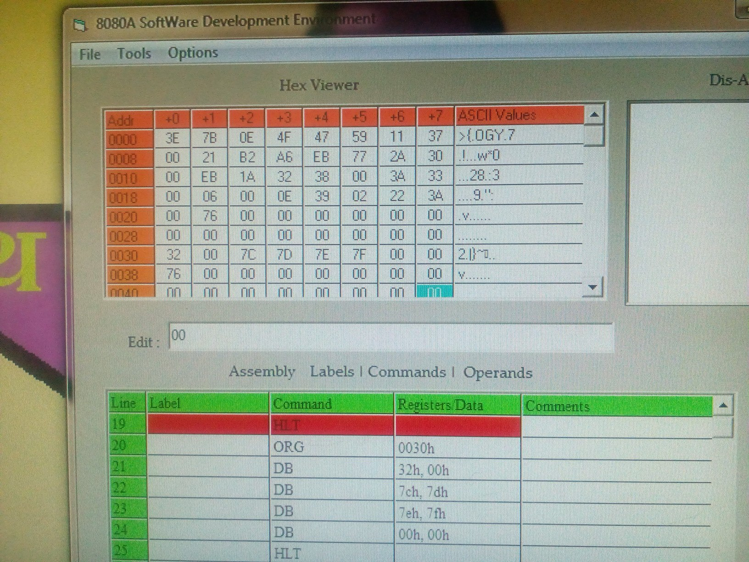

**Содержимое ячеек памяти после выполнения программы**

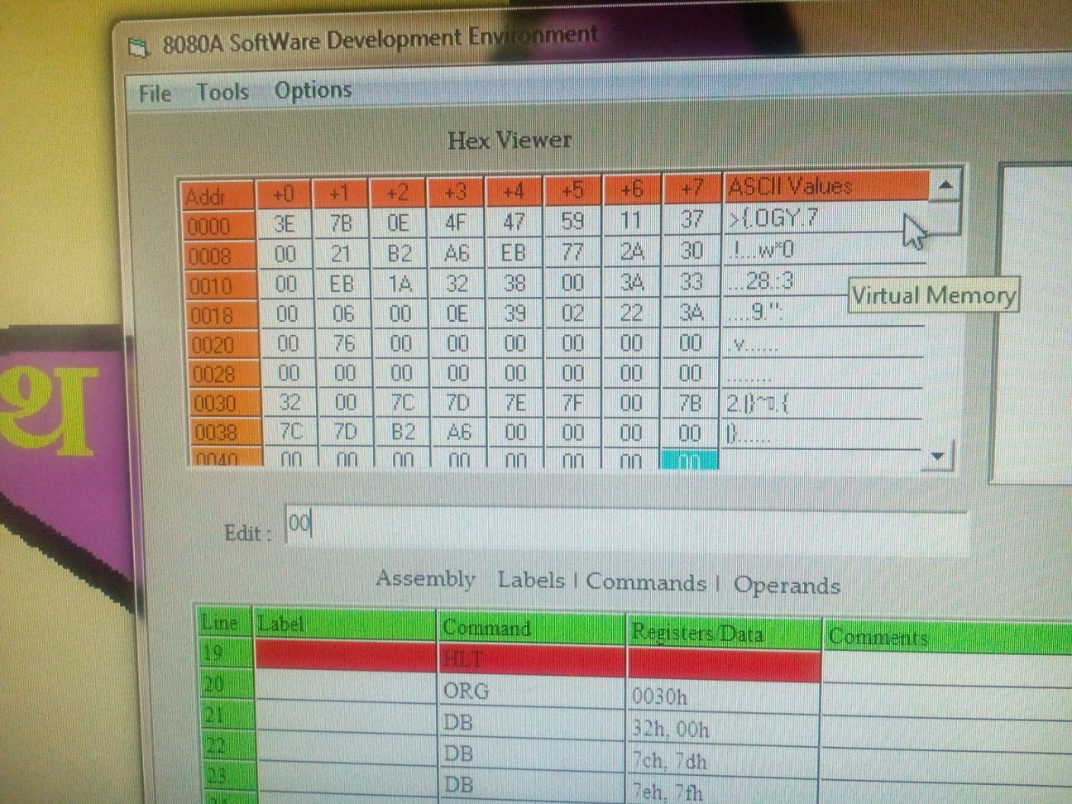

|  |  |  |  |  |  |  |  |  |  |  |
| --- | --- | --- | --- | --- | --- | --- | --- | --- | --- | --- |
| Адрес | Команда | Коды | Содержимое регистров | | | | | | | Комментарии |
| A | B | C | D | E | H | L |
| 0000 | MVI A,7Bh | 3E7B | 7B | 00 | 00 | 00 | 00 | 00 | 00 | передать непосредственно |
| 0002 | MVI C,4Fh | OE4F | 7B | 00 | 4F | 00 | 00 | 00 | 00 | передать непосредственно |
| 0004 | MOV B,A | 47 | 7B | 7B | 4F | 00 | 00 | 00 | 00 | передать из регистра в регистр |
| 0005 | MOV E,C | 59 | 7B | 7B | 4F | 00 | 4F | 00 | 00 | передать из регистра в регистр |
| 0006 | LXI D,0037h | 113700 | 7B | 7B | 4F | 00 | 37 | 00 | 00 | загрузить регистровую  пару непосредственно |
| 0009 | LXI H,A6B2h | 21B2F6 | 7B | 7B | 4F | 00 | 37 | A6 | B2 | загрузить регистровую  пару непосредственно |
| 000C | XCHG | EB | 7B | 7B | 4F | A6 | B2 | 00 | 37 | обмен содержимого HL и DE |
| 000D | MOV M,A | 77 | 7B | 7B | 4F | A6 | B2 | 00 | 37 | передать из регистра в регистр |
| 000E | LHLD 0030h | 2A00 | 7B | 7B | 4F | A6 | B2 | 00 | 32 | загрузить регистровую пару HL прямо |
| 0011 | XCHG | EB | 7B | 7B | 4F | 00 | 32 | А6 | B2 | обмен содержимого HL и DE |
| 0012 | LDAX D | 1A | 7C | 7B | 4F | 00 | 32 | A6 | B2 | загрузить аккумулятор косвенно |
| 0013 | STA 0038h | 323800 | 7C | 7B | 4F | 00 | 32 | A6 | B2 | запомнить аккумулятор прямо |
| 0016 | LDA 0033h | 3A3300 | 7D | 7B | 4F | 00 | 32 | A6 | B2 | загрузить аккумулятор прямо |
| 0019 | MVI B,00h | 0600 | 7D | 00 | 4F | 00 | 32 | A6 | B2 | передать непосредственно |
| 001B | MVI C,39h | 0E39 | 7D | 00 | 39 | 00 | 32 | A6 | B2 | передать непосредственно |
| 001D | STAX B | 02 | 7D | 00 | 39 | 00 | 32 | A6 | B2 | запомнить аккумулятор косвенно |
| 001E | SHLD 003Ah | 223A00 | 7D | 00 | 39 | 00 | 32 | A6 | B2 | запомнить регистровую пару HL прямо |
| 0021 | HTL | 76 | 7D | 00 | 39 | 00 | 32 | A6 | B2 | стоп |